**BREVET D’ÉTUDES PROFESSIONNELLES**

**Représentation Informatisée de Produits Industriels**

Épreuve EP1 - UnitÉ : UP 1

**Analyser une pièce et produire sa maquette**

**numérique en fonction d’un mode d’élaboration arrêté**

**SESSION 2017**

Durée : 4 heures Coefficient : 4

Compétences et connaissances technologiques associées sur lesquelles porte l'épreuve :

**C 13 : Analyser une pièce**

**C 22 : Étudier et choisir une solution**

**C 31 : Définir une solution en exploitant des outils informatiques**

Ce sujet comporte :

- Les documents repérés des pages 1/11 à 11/11

- Un cd contenant les fichiers Solidworks dans le dossier UP1-2017

Documents à rendre par le candidat :

- Les pages : 7/11 à 11/11

- Le dossier UP1-2017 XXXX (**XXXX** : n° du candidat).

- Les sorties papiers de mise en plan

Calculatrice autorisée conformément à la circulaire N° 99-186 du 16/11/1999

et documents personnels autorisés.

**DOSSIER**

**DE**

**PRÉSENTATION**

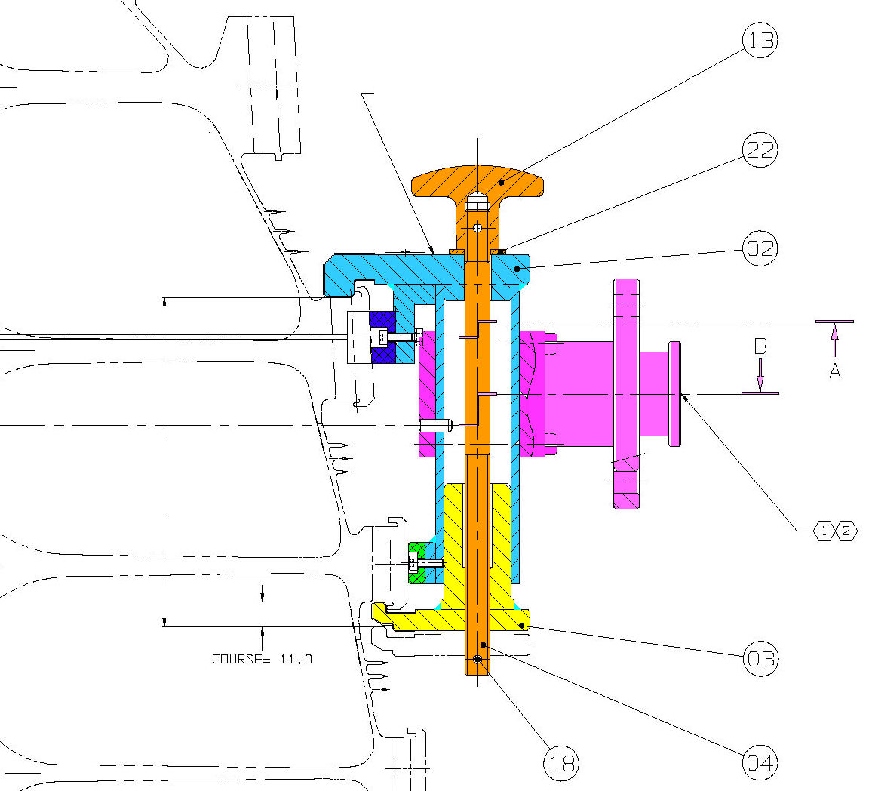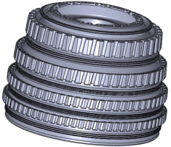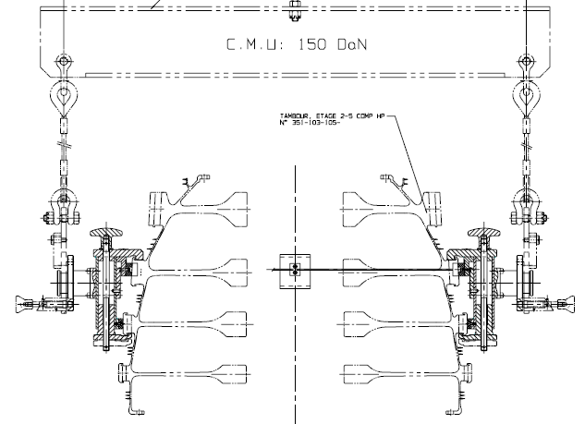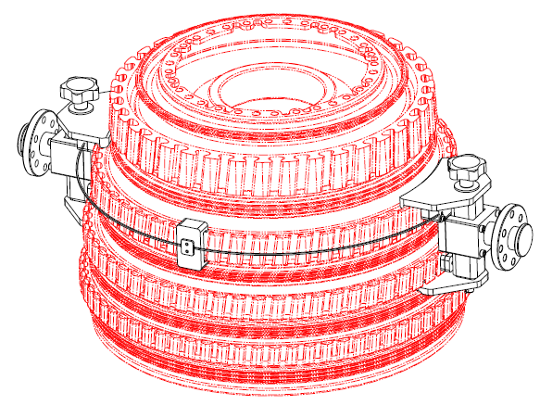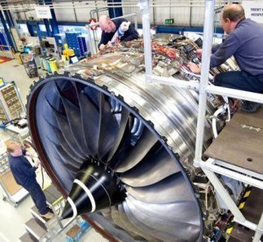

**3-Composition de l’outillage :** (voir fig : 4)

> Une bride supérieure (02) sur laquelle sont rapportés deux « patins » en téflon qui seront en contact avec la turbine.

> Une bride inférieure (03) comportant un taraudage central.

> Un ensemble vis centrale.

> Un tourillon central en liaison complète démontable avec la bride supérieure.

***Outillage de levage et de retournement***

*Turbine*

*Turbine*

*Patins en téflon*

*Ensemble vis centrale 04-13*

***Fig : 4***

*Tourillon central 01- 02*

*Bride inférieure 03*

*Bride Supérieure 02*

**PRÉSENTATION DE « L’OUTILLAGE DE LEVAGE ET DE RETOURNEMENT DE TURBINE »**

*Axe de rotation*

*Tirants*

*Système d’indexage*

***Fig : 1***

***Fig : 2***

**2-Principe de l’outillage :** L’opérateur fixe un premier outillage sur la turbine puis un second de façon symétrique au premier créant ainsi **un axe de rotation** unique. La turbine peut être ainsi soulevée et déplacée au moyen de **tirants** raccordés à un système de **pont roulant**. La turbine peut être maintenue dans la position désirée au moyen d’un **système d’indexage** sur le tourillon de l’outillage. (fig : 3)

***Fig : 3***

*Pont roulant*

***Outillage de levage et de retournement***

Une turbine est composée de plusieurs diamètres (étages) avec des profils spécifiques appelés « profils en aubes » (fig : 2). C’est sur ces profils particuliers que vient se fixer l’outillage étudié.

**1-Mise en situation :** Le système étudié est développé par la société Dedienne Aérospace basée dans la région toulousaine. Cette société est spécialisée dans la conception et la réalisation d’outillages destinés au montage ou à la maintenance aéronautique.

Le **système étudié** est un **outillage** dont la fonction est de **permettre le** **levage et le retournement** des turbines hautes pressions durant la phase d’assemblage des turboréacteurs Boeing B777. (fig : 1)

**4-Mise en place de l’outillage :**

> Mise en position : L’opérateur met en contact les patins en téflon avec le profil en aube et positionne les brides contre les étages de la turbine. (fig : 4)

> Maintien en position : L’opérateur en tournant la vis centrale, entraîne le déplacement de la bride inférieure et ainsi serre l’ensemble sur la turbine **tel un « étau ».**

***Fig : 5***

*Ensemble Vis centrale M12*

*Nouveau Patin supérieur:*

***2 Pions de centrage ∅4***

***1 Pion de centrage ∅4***

***2 Pions de centrage ∅4***

*Nouveau Patin inférieur*

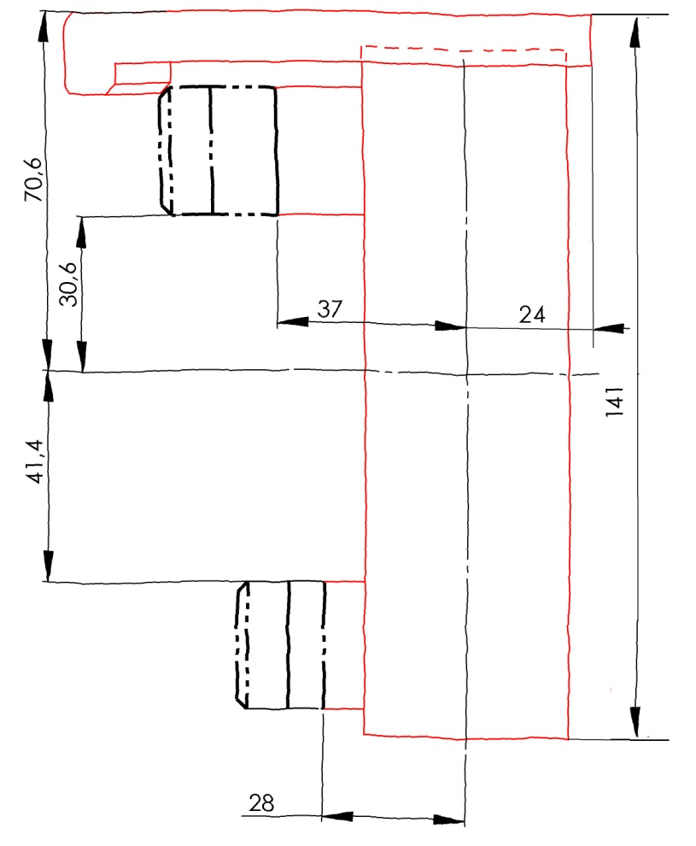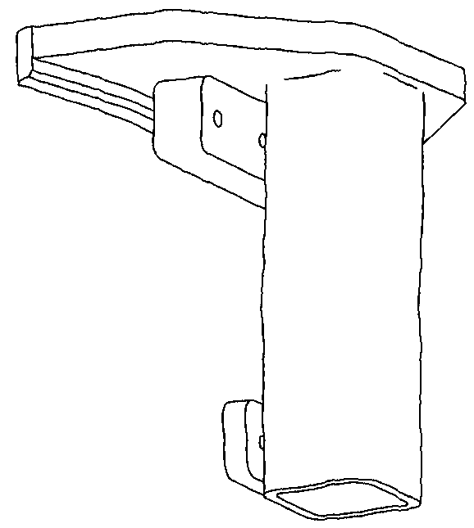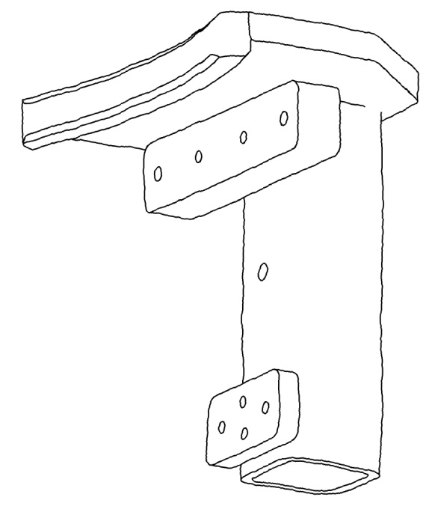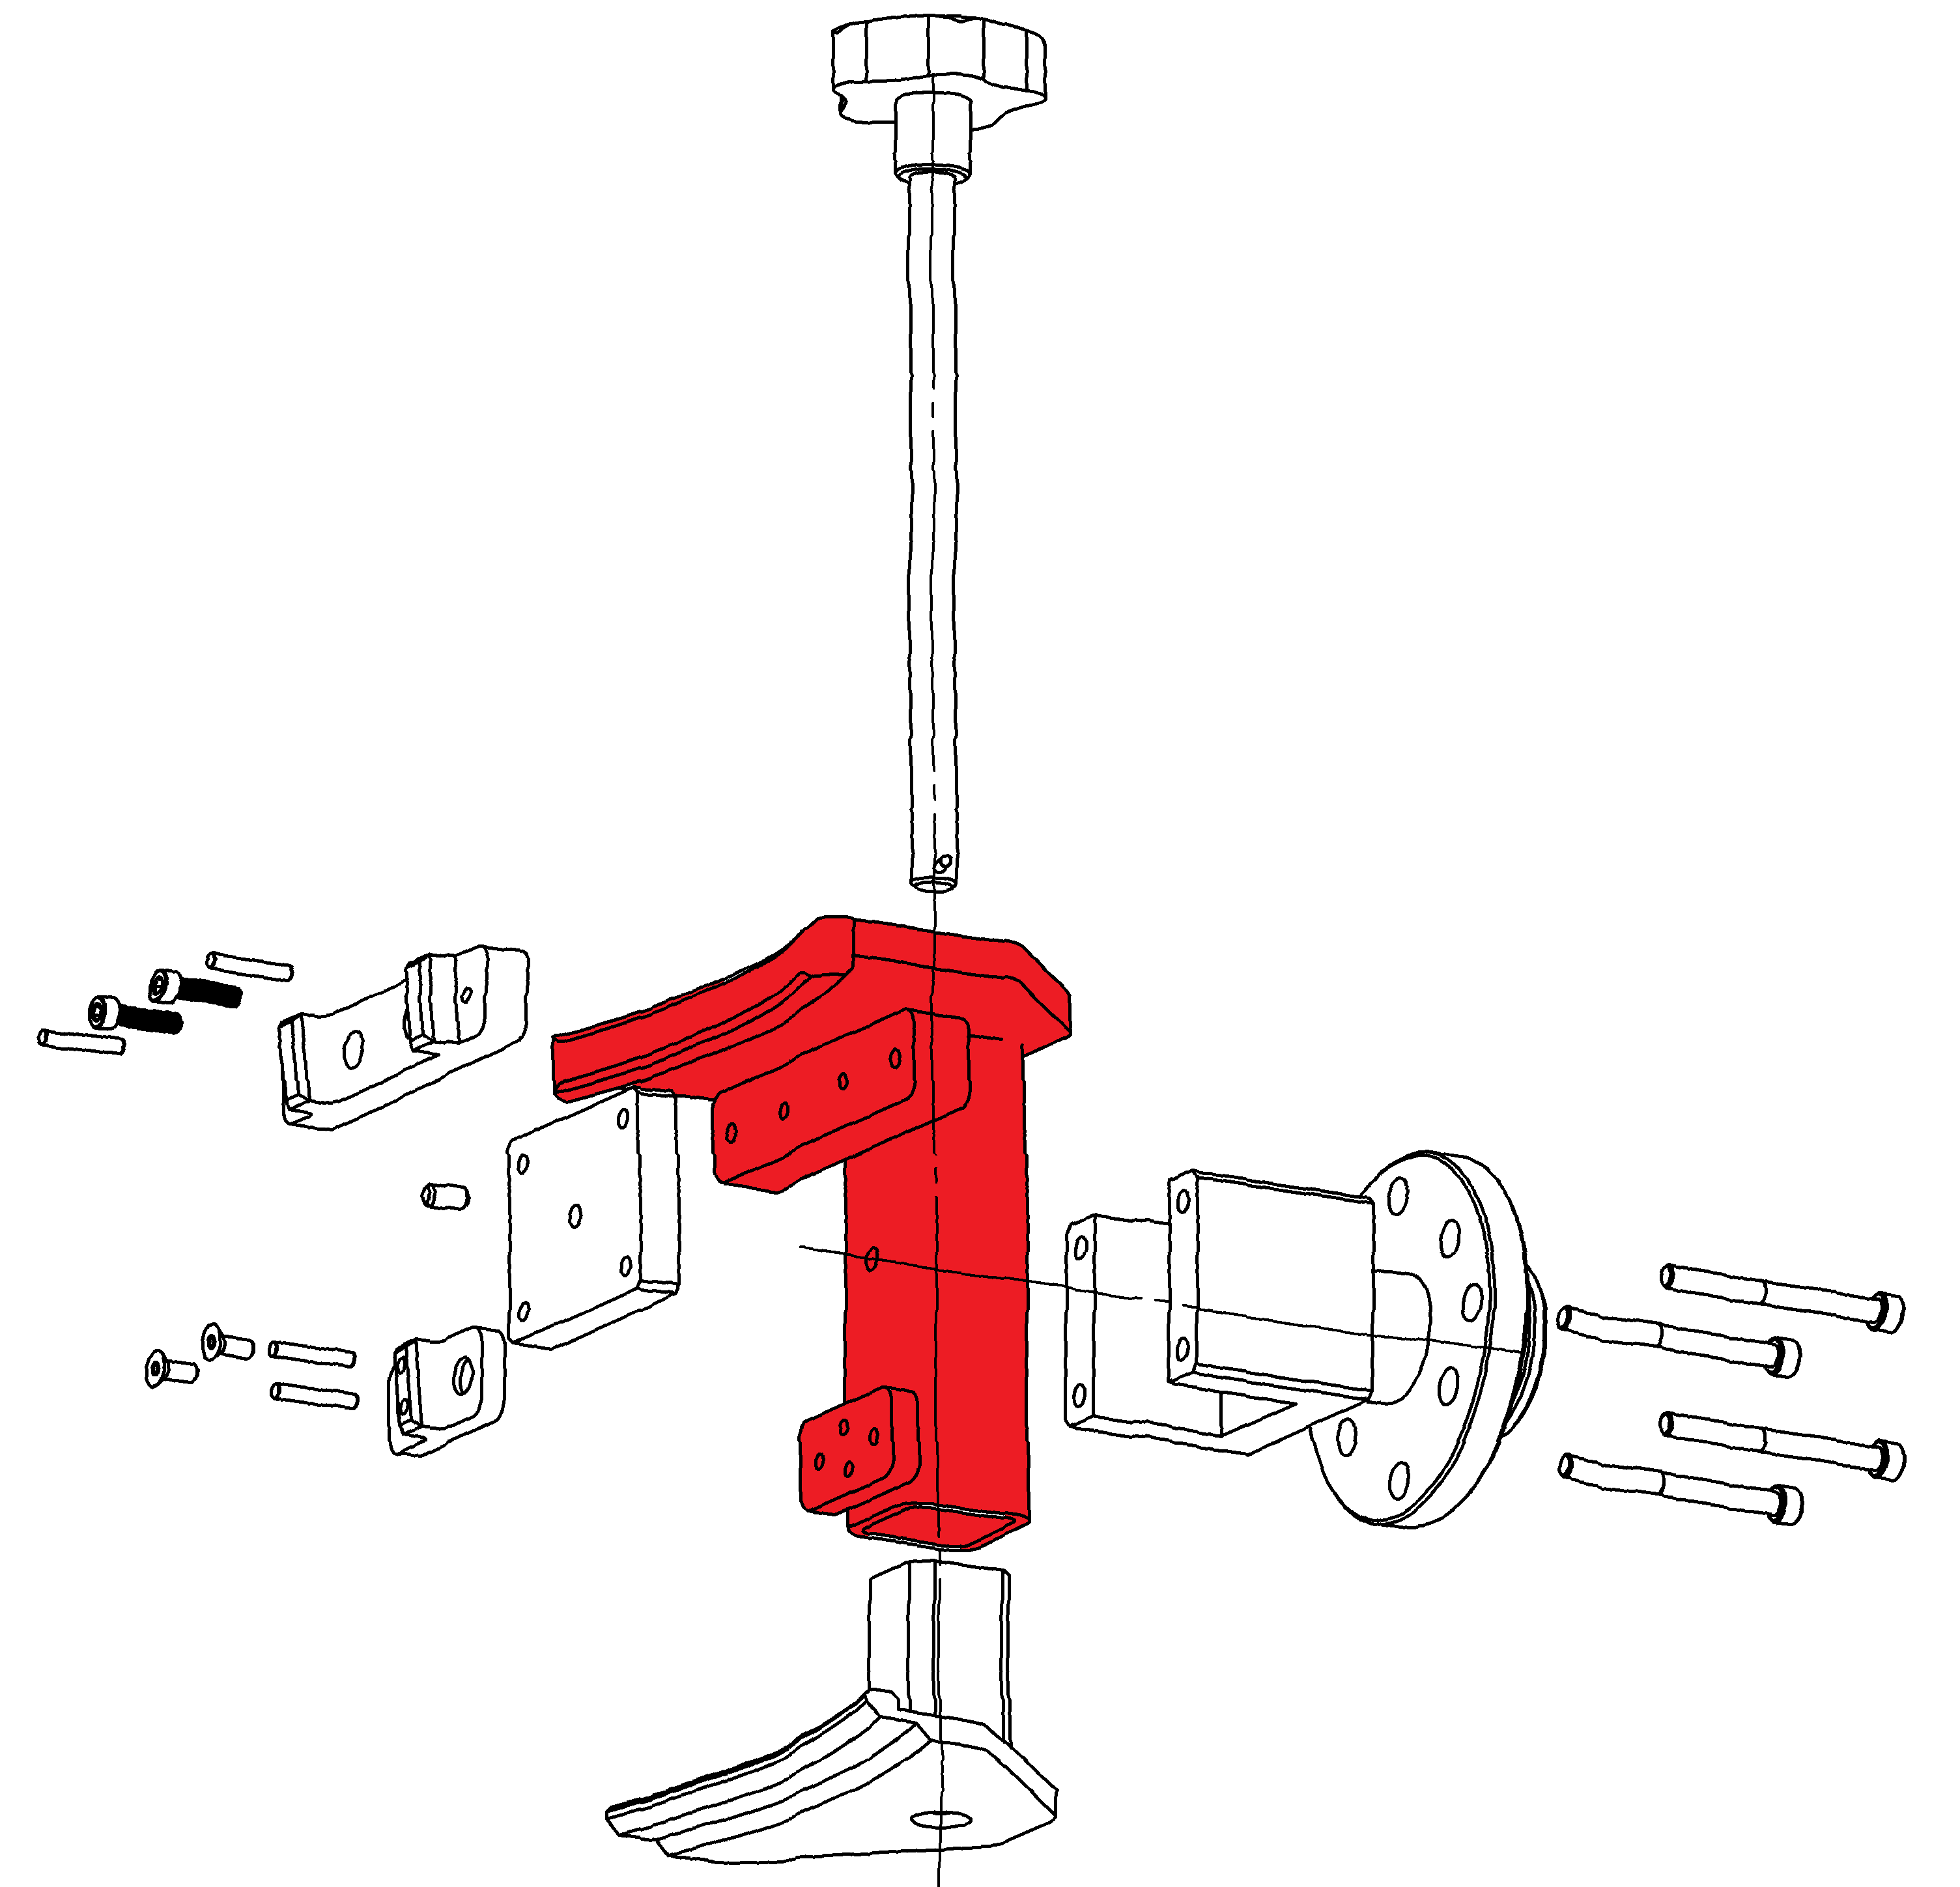

***Patin supérieur :***

*(Modèle numérique fourni)*

***Patin inférieur:***

*(Modèle numérique fourni)*

***Axe de rotation du tourillon***

***Fig : 7***

***2 C***

***2 D***

***2 B***

Ces 4 éléments seront réalisés à partir des bruts suivants :

Plat épaisseur 10mm

Plat épaisseur 20 mm

Tube carré 40mmx40mm

***2 Vis M5***

***Positionnement des éléments***

***Fig : 6***

***2 A***

***2 D***

***2 C***

***2 B***

***2 A***

**Description :** La nouvelle **bride supérieure de cet outillage sera réalisée en mécano-soudure**.

Cet assemblage comportera ***quatre éléments désignés : 2A, 2B, 2C, 2D,*** en voici un croquis (fig : 6).

***2 Vis M5***

*Tourillon*

*Ensemble Bride inférieure*

*Ensemble Bride Supérieure*

***Croquis du nouvel outillage pour la gamme Airbus A 380***

**PROBLÉMATIQUE**

**Problématique :** La société Dedienne Aérospace doit concevoir **un nouvel outillage** afin qu’il s’adapte aux turbines d’un aéronef de la gamme airbus, l’A380. L’encombrement et la géométrie des étages à « aubes » étant différents, l’outillage doit être reconçu en termes de formes et de dimensions conformément au croquis ci-dessous (fig : 5).

**DOSSIER**

**TECHNIQUE**

**REPRÉSENTATION DES SOUDURES.**

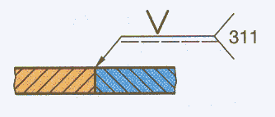

**Représentation symbolique :**

1. Une **ligne de repère avec une flèche** qui désigne le cordon de soudure.
2. Une **ligne horizontale** terminée éventuellement par une fourche indiquant le procédé de soudure.
3. Une **ligne d’identification** (s’il n’y a pas de soudure symétrique ou dans le plan de joint).
4. Un **symbole élémentaire** (voir tableau ci-dessous).



**5)** Un **symbole supplémentaire :**

Les symboles élémentaires peuvent être complétés si cela est fonctionnellement nécessaire par un symbole qui précise la forme de la surface extérieure de la soudure.

Exemple d’application :

Soudure en V plate.

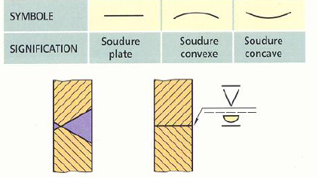

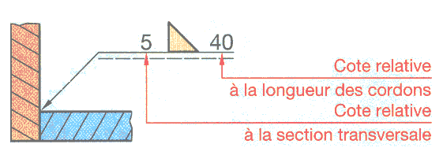

**Cotation conventionnelle :**

On peut indiquer :

À gauche du symbole élémentaire, la cote principale relative à la section transversale.

À droite du symbole élémentaire, si la soudure n’est pas continue, la cote relative à la longueur des cordons.

**DOSSIER**

**DE**

**TRAVAIL**

**FICHE DE PROCÉDURE**

**MISE EN ŒUVRE DU SYSTÈME**

**Matériel et Logiciel**

# DÉBUT DE SESSION

* mettre sous tension les périphériques et le micro ordinateur,
* renommer le dossier **UP1 – 2017** de C : \ en **UP1 – 2017 – XXXX**

(**XXXX** : n° du candidat).

# SESSION DE TRAVAIL

Le candidat est responsable de la sauvegarde régulière de son travail dans le dossier :

**UP1– 2017 – XXXX.**

# FIN DE SESSION

* effectuer les sorties imprimantes demandées,
* vérifier la présence des fichiers du travail produit dans le dossier **UP1 – 2017 – XXXX,**
* appeler le surveillant correcteur pour :
* enregistrer le contenu de **UP1 – 2017 – XXXX** sur un support externe,
* vérifier et certifier le transfert correct sur le support externe,

Fichiers sauvegardés :

Dossier : UP1-2017- XXXX

Fichiers : *2A –XXXX.sldprt, Mp2A –XXXX.slddrw*

*2B–XXXX.sldprt*, *Mp2B –XXXX.slddrw*

*2C–XXXX.sldprt, Mp2C –XXXX.slddrw*

*2D–XXXX.sldprt, Mp2D –XXXX.slddrw*

*Bride-supérieure–XXXX.sldasm, Mp Bride-supérieure–XXXX.slddrw*

Impressions :

Les documents imprimés seront agrafés à ce dossier

**FICHE DE GESTION DU TEMPS**

|  |  |  |
| --- | --- | --- |
|  | **Tâches** | **Temps conseillé** |
| **Début de session** | Mise sous tension du poste informatique et des périphériques |  |
| **Renommer le dossier UP1 – 2017 en UP1 – 2017 – XXXX**  **(où XXXX est le numéro du candidat)** |
| Vérifier la présence des fichiers de travail  dans le dossier cité ci-dessus |
| **Analyser une pièce et produire sa maquette numérique** | Lecture du sujet | **15 mn** |
| Étape 1 : Analyse de la Bride supérieure | **15 mn** |
| Étape 2 : Préparation de la modélisation | **1h** |
| Étape 3 : Maquettage virtuel | **1h30** |
| Étape 4 : Mise en plan | **50 mn** |
| Étape 5 : Impression | **10 mn** |
| **Fin de session** | Vérification de la présence des fichiers de travail dans le dossier  UP1 – 2017 – XXXX (par le candidat et le surveillant) |  |
| Transfert des fichiers vers un support externe  (graveur ou clé USB) avec l'aide du surveillant |
| **Vérification de la présence des fichiers de travail sur le support externe (par le candidat et le surveillant)** |
| Émarger la fiche de suivi |

**Étape 1 : Analyse de la bride supérieure**

**Définition de la Bride Supérieure.**

* **A)** **Indiquer** les pièces en contact avec les 4 éléments de la bride supérieure en plaçant sur le schéma de contact fig : 8 les 6 noms suivants : Turbine, Tourillon, Patin supérieur, Patin inférieur, Vis centrale, Bride inférieure.

**Brut** : ………………………………………………………………….

***Fig : 8***

* **B)** **Colorier** sur la fig : 9 les surfaces de contact de l’ensemble bride mécano soudée avec les pièces citées à la question précédente.

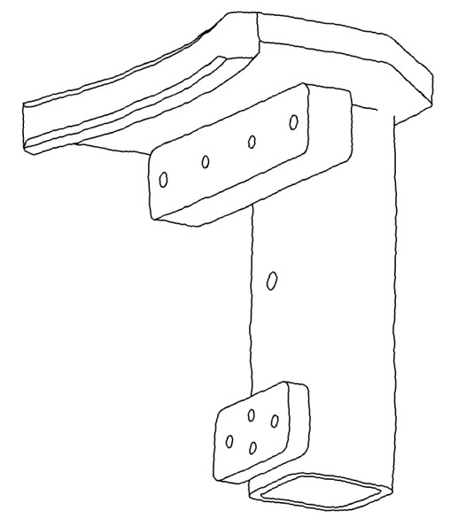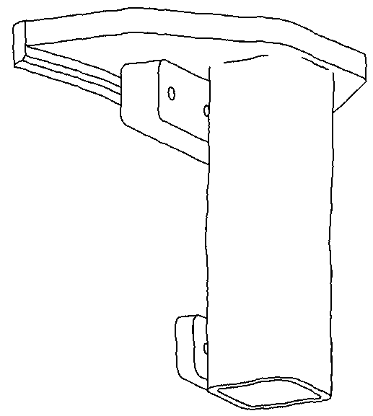

***Fig : 9***

**Étape 2 : Préparation de la modélisation des éléments de la bride supérieure :**

* **A) L’élément 2A :**

**Compléter et installer** sur le croquis de l’élément 2A (fig : 10) toutes les dimensions qui seront nécessaires à sa modélisation et **indiquer** dans le cadre prévu le brut de départ utilisé parmi ceux proposés page 4/11

- Les dimensions nécessaires seront prises ou déduites des modèles numériques des nouveaux patins et des dimensions de positionnement précisées Fig. 7.

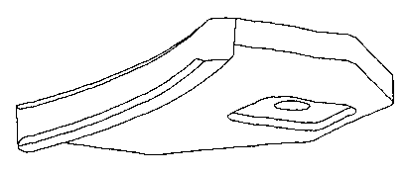

Évidement de mise en position de l’élément 2B de profondeur 4 mm

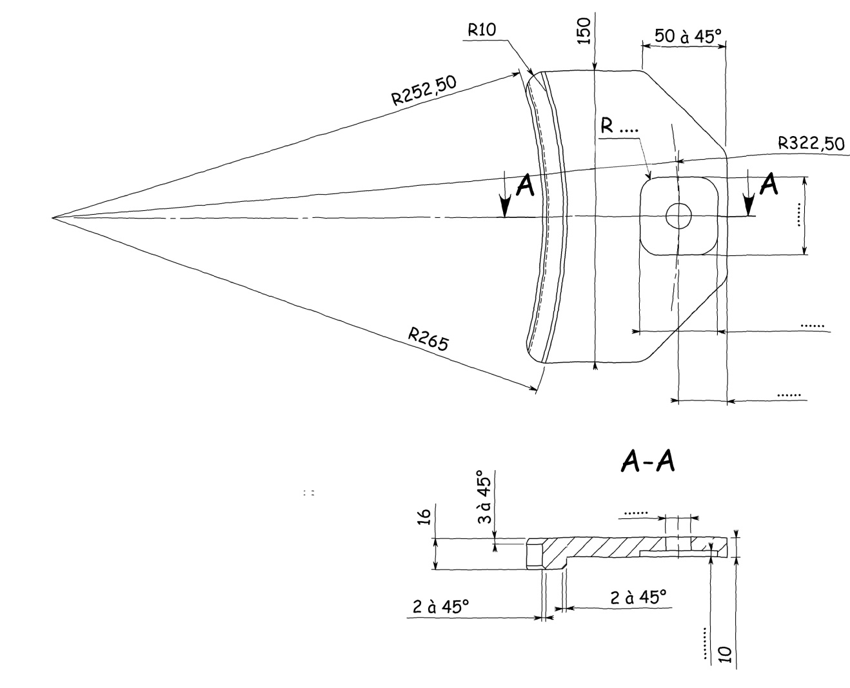

***Fig : 10***

* **B) L’élément 2B :**

**Réaliser** un ou plusieurs croquis à main levée de l’élément 2B, y **installer** les dimensions qui seront nécessaires à sa modélisation et **indiquer** dans le cadre prévu le brut de départ utilisé parmi ceux proposés page 4/11.

- Les dimensions nécessaires seront prises ou déduites des modèles numériques des nouveaux patins et des dimensions de positionnement précisées Fig. 7.

**Croquis**

**Brut : …………………………………………………………………**

* **C) L’élément 2C :**

**Réaliser** un ou plusieurs croquis à main levée de l’élément 2C, y **installer** les dimensions qui seront nécessaires à sa modélisation et **indiquer** dans le cadre prévu le brut de départ utilisé parmi ceux proposés page 4/11.

- Les dimensions nécessaires seront prises ou déduites des modèles numériques des nouveaux patins et des dimensions de positionnement précisées Fig. 7.

**Croquis**

**Brut** : …………………………………………………………………

* **D) L’élément 2D :**

**Réaliser** un ou plusieurs croquis à main levée de l’élément 2D, y **installer** les dimensions qui seront nécessaires à sa modélisation et **indiquer** dans le cadre prévu le brut de départ utilisé parmi ceux proposés page 4/11.

- Les dimensions nécessaires seront prises ou déduites des modèles numériques des nouveaux patins et des dimensions de positionnement précisées Fig. 7.

**Croquis**

**Brut** : …………………………………………………………………

* **A) Modéliser** les 4 éléments 2A, 2B, 2C, 2D de la bride supérieure selon vos croquis faits précédemment.

Partir du modèle numérique d’un brut fourni en effectuant des enlèvements de matières successifs.

Les noms des sauvegardes seront : *nom de la pièce –XXXX.sldprt (XXXX : n° du candidat)*

* **B) Réaliser** l’assemblage des 4 éléments 2A, 2B, 2C, 2D  constituant la bride supérieure.

Le nom de la sauvegarde sera : *Bride-supérieure–XXXX.sldasm (XXXX : n° du candidat)*

**Étape 3 : Maquettage virtuel :**

**Étape 4 : Mise en plan :**

En utilisant le fichier mise en plan vierge fourni : « A4H.slddrw ».

* **A)** **Réaliser** les mises en plan pertinentes *(choix des vues judicieux permettant de définir les formes intérieures et extérieures)* des 4 pièces 2A, 2B, 2C, 2D (limitées au géométral*).

Compléter le cartouche avec le nom de la pièce représentée et l’échelle.

Les noms des sauvegardes seront : *Mp-nom de la pièce-XXXX .slddrw (XXXX : n° du candidat)*

* **B) Réaliser** la mise en plan pertinente de l’assemblage «Bride supérieure» vues 2D + une perspective (assemblé). Repérez les 4 éléments et portez les indications de soudure (symboles élémentaires).

Compléter le cartouche avec le nom de l’ensemble représenté et l’échelle.

Le nom de la sauvegarde sera : *Mp-bride supérieure-XXXX.slddrw (XXXX : n° du candidat).*

* Formes des pièces

**Étape 5 : Impression :**

* **Imprimer** les mises en plan réalisées.